2023年度泸州市金融工作局决算
目录

公开日期：2024年9月26日
第一部分 单位概况
一、主要职责
二、机构设置
第二部分 2023年度单位决算情况说明
一、收入支出决算总体情况说明
二、收入决算情况说明
三、支出决算情况说明
四、财政拨款收入支出决算总体情况说明
五、一般公共预算财政拨款支出决算情况说明
六、一般公共预算财政拨款基本支出决算情况说明
七、财政拨款“三公”经费支出决算情况说明
八、政府性基金预算支出决算情况说明
九、国有资本经营预算支出决算情况说明
十、其他重要事项的情况说明
第三部分 名词解释
第四部分 附件
第五部分 附表
一、收入支出决算总表
二、收入决算表
三、支出决算表
四、财政拨款收入支出决算总表
五、财政拨款支出决算明细表
六、一般公共预算财政拨款支出决算表
七、一般公共预算财政拨款支出决算明细表
八、一般公共预算财政拨款基本支出决算明细表
九、一般公共预算财政拨款项目支出决算表
十、政府性基金预算财政拨款收入支出决算表
十一、国有资本经营预算财政拨款收入支出决算表
十二、国有资本经营预算财政拨款支出决算表
十三、财政拨款“三公”经费支出决算表
(注：请单位根据实际注明页码)

第一部分 单位概况

主要职责
（一）基本情况。
（1）贯彻执行党和国家有关银行、证券、期货、保险、信托等金融工作的方针、政策和法律、法规，督促落实执行市委、市政府有关金融工作的各项决议、决定、重要工作部署。引导、鼓励和支持各类金融机构改革创新、拓展业务，加大对地方经济社会各项事业的支持。
（2）研究分析宏观金融形势、国家金融政策和本市金融运行情况，制定地方金融及金融产业发展中的中长期规划和工作计划；负责收集我市银行、保险、证券系统业务数据报表。调研全市金融工作运行情况，提出改善金融发展环境，加强对金融业服务，促进金融业发展的意见与政策建议。指导区县地方金融工作。
（3）负责对地方国有金融资产的监管、负责地方金融机构、金融中介机构和政府融资平台的业务考核、行业管理和服务。维护地方国有金融资产出资人的权益；组织协调地方金融资源的优化配置，监督检查地方国有金融资产运营情况。负责产权交易市场的管理。负责小额贷款公司和融资性担保公司的监督管理
（4）组织制定我市资本市场的发展规划和有关政策，牵头解决有关发展和利用资本市场的重大问题，牵头推动企业改制上市和扶持上市公司的工作。牵头解决企业上市过程中遇到的重大问题。指导上市公司配股、增发新股等再融资工作，指导上市公司并购、资产重组、股权交易等行为。会同有关部门解决企业生产运行中涉及金融、融资担保方面的问题。
（5）协调、组织有关部门对地方金融机构的管理；协调、支持和配合金融监管机构对各银行、证券、期货、保险、信托等金融机构及行业自律组织的监管，负责地方政府与金融机构的联系，做好配合协调和信息交流工作，牵头解决银行、保险、证券、期货、信托等行业发展中应由地方政府解决的问题。
（6）参与金融监管部门加强金融监管，维护地方金融秩序；参与有关部门查处非法金融机构和非法金融经营活动的工作；参与有关部门加强社会信用和金融生态环境建设，防范和化解金融风险的工作；参与中小企业担保基金的运作管理工作。
（7）协调国家开发银行政策性贷款，并负责信用建设和国家开发银行贷款的信用管理；建立与国家开发银行的联络制度；开展双方干部的交流挂职等。
（8）承办省政府地方金融监管局、市政府交办的其他事项。
（二）当年取得的主要事业成效。
一是做好信贷政策支持。围绕市委、市政府重点工作任务，持续加大对重点项目、民营小微、乡村振兴等领域的融资对接和综合金融服务，提升产业链供应链现代化水平，全力保障招引企业的信贷融资需求。截止2023年12月，全市银行机构存贷款余额7927.31亿元，较年初新增998.02亿元，增长14.4%，其中：贷款余额3617.28亿元，较年初新增537.26亿元，增长17.44%。聚焦科技型企业及上下游企业，邮储银行泸州分行和泸州农商行组建科技支行，开发“科创贷”，目前发放科技型企业贷款283笔、15.49亿元。引导金融机构持续降低融资成本，减轻市场主体融资负担，五年来企业贷款利率加权平均从6.35%逐年下降至4.85%，其中普惠小微企业贷款利率加权平均下降至4.14%。
二是搭建银企对接平台。组织金融机构走进区县和园区，分行业、分重点不定期为企业举行融资对接活动。今年举办了成渝地区金融顾问泸州行暨新时代区域中心城市融资对接会、第十九届中国西部国际博览会金融生态协作暨酒城金融产业合作与人才发展大会、第二届中外地理标志产品博览会金融分会暨金融服务实体经济高质量发展大会等融资对接活动20余场次，有效满足了企业融资需求。积极搭建融资对接平台，开发泸州综合金融服务平台，为企业提供“一站式互联网+”综合金融服务，成功对接138个融资项目、融资金额30.31亿元。成立金融顾问招商组，协助开展产业链招商工作，既用金融嗅觉甄别市场主体，又让融资工作贯穿在企业设立初始。
三是做好金融风险防范。修订《泸州市金融领域突发事件应急预案》（试行），成立泸州市金融风险化解委员会，筑牢风险管控防线。出台《泸州市非法集资举报奖励办法》，营造全民参与金融风险防范的良好氛围。按季召开防范和处置非法集资工作例会，持续推动非法集资存案销案。有效化解泸县元通村镇银行国有持股过低风险隐患，全市银行机构不良率1.10%、资产质量全省第5；有序处置重点企业风险，“16巨洋债”风险化解取得实质性进展，积极推动鑫福矿业集团破产重整，千方百计稳妥处置“恒大”“天下川江”等金融风险。全市金融生态环境评价稳居全省第一梯队，其中7年全省前三，1年全省第四。指导叙永县于2022年该项评价中，在36个GDP100—200亿元县（市、区）位列第3；指导江阳区于2023年评价中，在89个GDP200亿元以上县（市、区）位列第1（也是全省178个参评区县中第一名）。完善市、区（县）、街道（乡镇）、社区（村）、楼栋（院坝）五级防范和处置非法集资联动机制，集中清理涉金融非法宣传广告，抓好私募投资基金分类整治、金交所、WJJS变种等风险整治专项工作，严厉打击“套路贷”“校园贷”等非法金融活动，全力防范和化解各类金融风险。

二、机构设置
我局2023年度共有行政机构1个、事业机构1个；其中行政机构独立核算，事业机构合并核算，无变动。设有5个内设机构，分别为办公室、地方金融监管一科、地方金融监管二科、地方资本市场科、地方金融稳定科，2023年无变动。

第二部分 2023年度单位决算情况说明

一、收入支出决算总体情况说明
2023年度收、支预算总计985.72万元。与2022年相比，收、支总计各增加113.24万元，增加12.98%。主要变动原因一是2023年年初新增了人员，相应预算增加，二是举办了金融市州行融资对接活动，导致项目经费增加，2023年收、支预算比2022年有所增加。

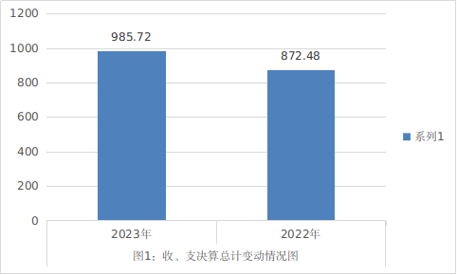
（图1：收、支决算总计变动情况图）（柱状图）

二、收入决算情况说明

2023年度本年收入合计985.72万元，其中：一般公共预算财政拨款收入985.72万元，占100%。

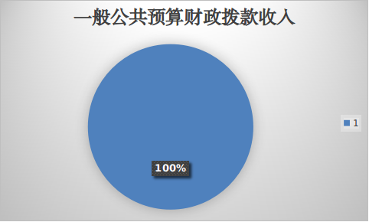
（图2：收入决算结构图）（饼状图）

三、支出决算情况说明

2023年度本年支出合计985.72万元，其中：基本支出778.68万元，占79.0%；项目支出207.04万元，占21.0%。

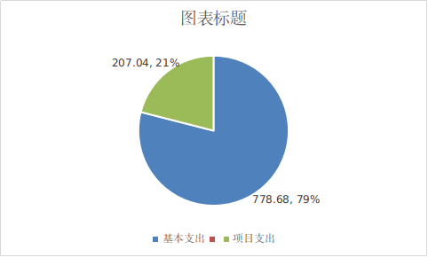

（图3：支出决算结构图）（饼状图）

四、财政拨款收入支出决算总体情况说明
2023年度财政拨款收、支总计均为985.72万元。与2022年度相比，财政拨款收、支总计各增加113.24万元，增加12.98%。主要变动原因一是2023年年初新增了人员，相应预算增加，二是举办了金融市州行融资对接活动，导致项目经费增加，2023年收、支预算比2022年有所增加。

（图4：财政拨款收、支决算总计变动情况）（柱状图）

五、一般公共预算财政拨款支出决算情况说明

（一）一般公共预算财政拨款支出决算总体情况
2023年度一般公共预算财政拨款支出985.72万元，占本年支出合计的100%。与2022年度相比，一般公共预算财政拨款支出增加113.24万元，增加12.98%。主要变动原因一是2023年年初新增了人员，相应预算增加，二是举办了金融市州行融资对接活动，导致项目经费增加，2023年收、支预算比2022年有所增加。

（图5：一般公共预算财政拨款支出决算变动情况）（柱状图）

（二）一般公共预算财政拨款支出决算结构情况
2023年一般公共预算财政拨款支出985.72万元，主要用于以下方面:一般公共服务支出0.6万元，占0.06%；社会保障和就业支出217.41万元，占22.06%；卫生健康支出26.3万元，占2.6%；住房保障支出57.42万元，占5.83%；金融支出683.99万元，占69.39%。

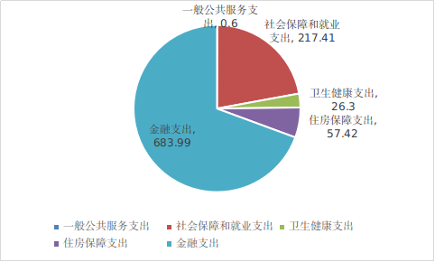
（图6：一般公共预算财政拨款支出决算结构）（饼状图）

（三）一般公共预算财政拨款支出决算具体情况

2023年度一般公共预算支出决算数为985.72万元，完成预算100%。其中：
（1）一般公共服务（类）组织事务（款）其他组织事务支出（项）: 2023年支出决算为0.6万元，完成预算100%。
（2）社会保障和就业支出（类）行政事业单位离退休（款）行政单位离退休（项）：2023年决算数为131.60万元，完成预算100%；社会保障和就业支出（类）行政事业单位离退休（款）机关事业单位基本养老保险缴费支出（项）：2023年决算数40.56万元，完成预算100%；社会保障和就业支出（类）行政事业单位离退休（款）机关事业单位职业年金缴费支出（项）：2023年决算数45.24万元，完成预算100%。
（3）卫生健康支出（类）行政事业单位医疗（款）行政单位医疗（项）:2023年决算数为17.28万元，完成预算100%；卫生健康支出（类）行政事业单位医疗（款）事业单位医疗（项）:2023年决算数为3.50万元，完成预算100%；医疗卫生健康支出（类）行政事业单位医疗（款）公务员医疗补助（项）：2023年决算数为5.52万元，完成预算100%。
（4）金融支出（类）金融部门行政支出（款）行政运行（项）：2023年决算数426.65万元，完成预算100%；金融支出（类）金融部门行政支出（款）一般行政管理事务（项）：2023年决算数为3万元，完成预算100%；金融支出（类）金融部门行政支出（款）事业运行（项）：支出50.90万元，完成预算100%；金融支出（类）金融部门行政支出（款）金融部门其他行政支出（项）：支出23.04万元，完成预算100%；金融支出（类）金融部门发展支出（款）其他金融发展支出（项）：支出180.4万元，完成预算100%.
（5）其他支出（类）其他支出（款）其他支出（项）：2022年决算36.09万元，完成预算100%。
（6）住房保障支出（类）住房改革支出（款）住房公积金（项）：2022年决算33.69万元，完成预算100%；住房保障支出（类）住房改革支出（款）购房补贴（项）：2022年决算23.50万元，完成预算100%。

六、一般公共预算财政拨款基本支出决算情况说明
2023年度一般公共预算财政拨款基本支出778.68万元，其中：
人员经费614.58万元，主要包括：基本工资、津贴补贴、奖金、伙食补助费、绩效工资、机关事业单位基本养老保险缴费、职业年金缴费、其他社会保障缴费、其他工资福利支出、离休费、退休费、抚恤金、生活补助、医疗费补助、奖励金、住房公积金、其他对个人和家庭的补助支出等。
公用经费164.10万元，主要包括：办公费、印刷费、咨询费、手续费、水费、电费、邮电费、取暖费、物业管理费、差旅费、因公出国（境）费用、维修（护）费、租赁费、会议费、培训费、公务接待费、劳务费、委托业务费、工会经费、福利费、公务用车运行维护费、其他交通费、税金及附加费用、其他商品和服务支出、办公设备购置、专用设备购置、信息网络及软件购置更新、其他资本性支出等。

七、财政拨款“三公”经费支出决算情况说明

（一）“三公”经费财政拨款支出决算总体情况说明
2023年度“三公”经费财政拨款支出决算为9.43万元，完成预算85.73%，较上年度增加0.39万元，增长4.27%。决算数小于预算数的主要原因是2023年全年无因公出国（境）情况，未产生因公出国（境）费用；公务用车运行维护费有所减少，2023年因处理“16巨洋债”等事宜，公务接待费有所上升。

（二）“三公”经费财政拨款支出决算具体情况说明
2023年度“三公”经费财政拨款支出决算中，因公出国（境）费支出决算0万元，占0%；公务用车购置及运行维护费支出决算5.22万元，占55%；公务接待费支出决算4.21万元，占45%。具体情况如下：
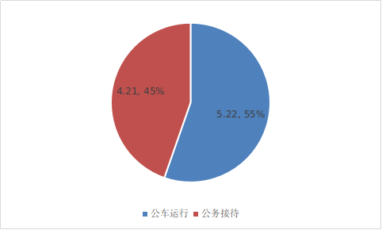

（图7：“三公”经费财政拨款支出结构）（饼状图）
1.因公出国（境）经费支出0万元，完成预算0%。全年安排因公出国（境）团组0次，出国（境）0人。因公出国（境）支出决算不变。主要原因是无出国。
开支内容无。
2.公务用车购置及运行维护费支出5.22万元,完成预算87%。公务用车购置及运行维护费支出决算比2022年度减少0.78万元，下降13%。主要原因是厉行节约。
其中：公务用车购置支出0万元。
公务用车运行维护费支出5.22万元。主要用于…（具体工作）等所需的公务用车燃料费、维修费、过路过桥费、保险费等支出。
3.公务接待费支出4.21万元，完成预算84.2%。公务接待费支出决算比2022年度增加1.07万元，增长34.08%。主要原因是因处置16巨洋债等事宜导致接待费有所增加。其中：
国内公务接待支出4.21万元，主要用于处置16巨洋债(执行公务、开展业务活动开支的交通费、住宿费、用餐费等)。国内公务接待18批次，385人次（不包括陪同人员），共计支出4.21万元，具体内容包括：处置16巨洋债6批次，1.81万元；接待国开行等银行到访5批次，1.21万元；接待市州行3批次，0.92万元。
外事接待支出0万元，。

八、政府性基金预算支出决算情况说明
2023年度政府性基金预算财政拨款支出0万元。

九、国有资本经营预算支出决算情况说明
2023年度国有资本经营预算财政拨款支出万元。

十、其他重要事项的情况说明

（一）机关运行经费支出情况
2023年度，泸州市金融工作局机关运行经费支出164.10万元，比2022年度增加129.60万元，增长266.2%。主要原因是是2023年年初新增了人员；二是将综合定额纳入基本支出预算，导致两年口径有变化。

（二）政府采购支出情况
2023年度，泸州市金融工作局政府采购支出总额0万元。

（三）国有资产占有使用情况
截至2023年12月31日，泸州市金融工作局共有车辆1辆，其中：主要领导干部用车0辆、机要通信用车0辆、应急保障用车1辆、其他用车0辆。单价50万元以上通用设备0台（套），单价100万元以上专用设备（不含车辆）0台（套）。

（四）预算绩效管理情况
根据预算绩效管理要求，本单位在2023年度预算编制阶段，组织对金融市州行融资对接等7个项目开展了预算事前绩效评估，对7个项目编制了绩效目标，预算执行过程中，选取7个项目开展绩效监控，组织对7个项目开展绩效自评，绩效自评表详见第四部分附件。

第三部分 名词解释

1.财政拨款收入：指单位从同级财政部门取得的财政预算资金。
2.事业收入：指事业单位开展专业业务活动及辅助活动取得的收入。如…（二级预算单位事业收入情况）等。
3.经营收入：指事业单位在专业业务活动及其辅助活动之外开展非独立核算经营活动取得的收入。如…（二级预算单位经营收入情况）等。
4.其他收入：指单位取得的除上述收入以外的各项收入。主要是…（收入类型）等。
5.使用非财政拨款结余（含专用结余）：指事业单位使用以前年度积累的非财政拨款结余弥补当年收支差额的金额。
6.年初结转和结余：指以前年度尚未完成、结转到本年按有关规定继续使用的资金。
7.结余分配：指事业单位按照会计制度规定缴纳的所得税、提取的专用结余以及转入非财政拨款结余的金额等。
8.年末结转和结余：指单位按有关规定结转到下年或以后年度继续使用的资金。
9.一般公共服务（类）…（款）…（项）：指……。
10.外交（类）…（款）…（项）：指……。
11.公共安全（类）…（款）…（项）：指……。
12.教育（类）…（款）…（项）：指……。
13.科学技术（类）…（款）…（项）：指……。
14.文化旅游体育与传媒（类）…（款）…（项）：指……。
15.社会保障和就业（类）…（款）…（项）：指……。
16.卫生健康（类）…（款）…（项）：指……。
17.节能环保（类）…（款）…（项）：指……。
18.城乡社区（类）…（款）…（项）：指……。
19.农林水（类）…（款）…（项）：指……。
20.交通运输（类）…（款）…（项）：指……。
21.资源勘探工业信息等（类）…（款）…（项）：指……。
22.商业服务业（类）…（款）…（项）：指……。
23.金融（类）…（款）…（项）：指……。
24.自然资源海洋气象等（类）…（款）…（项）：指……。
25.住房保障（类）…（款）…（项）：指……。
26.粮油物资储备（类）…（款）…（项）：指……。
……
……
……
（解释本单位决算报表中涉及的全部功能分类科目至项级，不涉及的科目请自行删除。请参照《2023年政府收支分类科目》增减内容。）
27.基本支出：指为保障机构正常运转、完成日常工作任务而发生的人员支出和公用支出。
28.项目支出：指在基本支出之外为完成特定行政任务和事业发展目标所发生的支出。
29.经营支出：指事业单位在专业业务活动及其辅助活动之外开展非独立核算经营活动发生的支出。
30.“三公”经费：指单位用财政拨款安排的因公出国（境）费、公务用车购置及运行费和公务接待费。其中，因公出国（境）费反映单位公务出国（境）的国际旅费、国外城市间交通费、住宿费、伙食费、培训费、公杂费等支出；公务用车购置及运行费反映单位公务用车车辆购置支出（含车辆购置税）及租用费、燃料费、维修费、过路过桥费、保险费等支出；公务接待费反映单位按规定开支的各类公务接待（含外宾接待）支出。
31.机关运行经费：为保障行政单位（含参照公务员法管理的事业单位）运行用于购买货物和服务的各项资金，包括办公及印刷费、邮电费、差旅费、会议费、福利费、日常维修费、专用材料及一般设备购置费、办公用房水电费、办公用房取暖费、办公用房物业管理费、公务用车运行维护费以及其他费用。
32.……。

（名词解释部分请根据各单位实际列支情况罗列，并根据本单位职责职能增减名词解释内容。）

第四部分 附件

部门预算项目支出绩效自评表（2023年度）

（备注：按照绩效自评工作安排，各单位可在预算管理一体化系统—综合报表查询—预算绩效报表模块中下载本单位“部门预算项目支出绩效自评表（2023年度）”，该表格应作为附件予以公开。）

第五部分 附表

一、收入支出决算总表

二、收入决算表

三、支出决算表

四、财政拨款收入支出决算总表

五、财政拨款支出决算明细表

六、一般公共预算财政拨款支出决算表

七、一般公共预算财政拨款支出决算明细表

八、一般公共预算财政拨款基本支出决算表

九、一般公共预算财政拨款项目支出决算表

十、政府性基金预算财政拨款收入支出决算表

十一、国有资本经营预算财政拨款收入支出决算表

十二、国有资本经营预算财政拨款支出决算表

十三、财政拨款“三公”经费支出决算表

